***МУЗЫКАЛЬНО-ЛИТЕРАТУРНАЯ КОМПОЗИЦИЯ***

***«ГЕРОИ НАШИХ ДНЕЙ»***

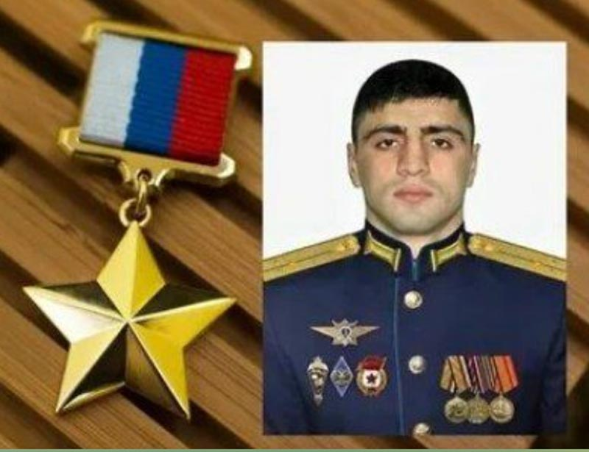

***Подготовила: учитель русского языка и литературы***

***МБОУ СОШ№1 Мусаева Р.Ш.***

**Цель**: развитие у детей чувства патриотизма и гордости за своих героев Отечества, интереса к истории своей страны, формирования активной гражданской позиции.

**Задачи:**

* Помочь учащимся осознать социальную значимость патриотизма в современной жизни общества;
* Создать условия для развития у учащихся умений рассуждать, анализировать, сопоставлять;
* Убедить учащихся в том, что истинный патриот своего Отечества должен знать историю своего народа, испытывать чувство гордости за своих героев, должен готовиться к защите Отечества;
* Воспитывать чувство гордости за свой народ.

**Оборудование:**

* Презентации: **«Рассказ о героическом поступке Нурмагомеда Гаджимагомедова»; «Видеоролик с чтением стихотворения о дружбе Н.Гаджимагомедова», видеоролик о Марате Халикове.**

**Ход**

Наша страна граничит по суше с 16 государствами, субъектов России-85. Какие же процессы происходят по периметру наших границ?

На мировой арене продолжается формирование ряда геополитических центров силы, которое сопровождается борьбой за геостратегические пространства, экономические и природные ресурсы. Обострение межгосударственных противоречий в области политики, экономики и идеологии, связанных с борьбой за сферы влияния, увеличивает опасность возникновения военных конфликтов. В этих условиях Россия выступала и выступает за активное продвижение курса на всемерное укрепление международного мира, всеобщей безопасности и стабильности, за формирование отношений добрососедства с сопредельными государствами, содействие устранению имеющихся и предотвращению возникновения новых очагов напряженности и конфликтов в прилегающих к стране регионах.

За последние несколько лет благодаря усилиям Президента, военно-политического руководства и дипломатического корпуса страны положение России в мире изменилось в лучшую сторону. Она вновь обрела статус державы, которая призвана решать важнейшие мировые проблемы, связанные, например, с уничтожением военного и экономического потенциала террористической организации ИГИЛ (запрещена в России — прим. ред.) в Сирийской Арабской Республике, урегулированием иранской ядерной проблемы и т. д. Вашингтон и его союзники своими действиями стремятся подменить Организацию Объединенных Наций и снизить ее роль в вопросах поддержания мира на планете и разрешения кризисных ситуаций.

Попытки России, Китая, Индии, ряда других стран в новых условиях добиться большего учета своих интересов при преодолении проблем в условиях глобализированной экономики, установить справедливый баланс влияния и сил, возможность в полной мере удержать суверенитет над своими же территориями и ресурсами, наталкиваются на активное противодействие со стороны США. Это противодействие проявляется в различных сферах и областях мирового пространства.

Все большее влияние на военно-политическую обстановку в мире оказывает и то обстоятельство, что экономические интересы становятся главными в политике, а для их обеспечения все чаще используется военная сила. Обостряется борьба за природные ресурсы — минеральные, водные и т. д.

**Песня «Миру-мир» (Казимагомедова Женя)**

Антироссийская политика США привела к переоценке основ и ценностей в отношениях Штатов с Россией. К числу инструментов давления на Россию относятся:

-использование протестов после президентских выборов в Белоруссии для разрушения основ Союзного государства;

-дальнейшая дестабилизация обстановки на Украине и ситуации в Киргизии;

-События, которые происходят в Нагорном Карабахе,

Еще одним одним из инструментов геоэкономического противоборства для достижения политических целей являются разного вида санкции, которые вводятся против нашего государства. Таким образом, несмотря на сложную и быстроменяющуюся военно-политическую обстановку, Российская Федерация оперативно принимает меры по противодействию всем видам вызовов и угроз ее национальной безопасности, обеспечивает постоянную готовность Вооруженных Сил, других войск и органов к сдерживанию и предотвращению военных конфликтов, к вооруженной защите страны и ее союзников в соответствии с нормами международного права и международными договорами России.

**Песня «Возвращайтесь» (Комарова О.Г.)**

**Рассказ «События на Украине»**

«Мы, Россия, всегда поддерживали и заботились об Украине — потому что мы являемся одним народом и между нашими странами не может быть ненависти. Но, к сожалению, в 2014 году на территории Украины, произошел государственный переворот, антиконституционный и кровавый, в ходе которого погибло много ни в чем не повинных людей, к власти пришло проамериканское правительство и фактически было установлено внешнее управление этим суверенным государством. Текущий военный конфликт в Украине предлагается называть «специальной миротворческой операцией, цель которой — сдержать националистов, которые притесняют русскоговорящее население».

«Ее цель — защита людей, которые на протяжении восьми лет подвергаются издевательствам, геноциду со стороны киевского режима. И для этого мы будем стремиться к демилитаризации и денацификации Украины, а также преданию суду тех, кто совершил многочисленные кровавые преступления против мирных жителей, в том числе и граждан Российской Федерации. При этом в наши планы не входит оккупация украинских территорий. Мы никому и ничего не собираемся навязывать силой».

На вопрос о том, можно ли было обойтись без военных действий, надо сказать, что «миротворческая операция — вынужденная мера для спасения людей на Украине». Происходящее на Украине сейчас, называется в международной практике принуждением к миру. «Все понимают, если не сделать это сейчас, через три-четыре года, будет уже поздно. Тогда будет большая война, причем здесь уже не обойтись только профессиональной армией. Тогда все ваши мечты и планы придется отложить в сторону, забыть на время. А для кого-то — и навсегда».

**Песня «Я-солдат» ( Раджабов Селим).**

**Рассказ о героическом поступке Нурмагомеда Гаджимагомедова.**

Потомственный офицер Нурмагомед Гаджимагомедов, сын полковника полиции, заместителя министра внутренних дел Ингушетии Энгельса Гаджимагомедова, рос смелым и отважным мальчиком. Он стремился во всем быть первым, ставил перед собой амбициозные задачи и не сворачивал с намеченного пути. Нурмагомед серьезно увлекался спортом и даже мечтал связать с ним свою карьеру, но позже. После того, как станет настоящим офицером. Как папа. В итоге стал не просто офицером - героем, примером для всех россиян.

Нурмагомед Гаджимагомедов родился в Кулинском районе Дагестана 29 сентября 1996 года. По национальности он лакец, представитель одного из коренных нардов Северного Кавказа . Его отец — полковник милиции и замминистра внутренних дел Ингушетии, за годы своей службы он был награжден тремя орденами Мужества и двумя медалями — «За отвагу» и «За боевые заслуги». Мать — учительница начальных классов средней школы в одном из пригородов города Махачкала.

С детских лет Нурмагомед хотел стать военным и как и многие мальчишки мечтал о службе в десантных войсках. Учась в школе, он одновременно увлекался спортом и занимался карате. Окончив школу №54 Махачкалы (причем, 10-й класс - экстерном), он поступил в Рязанское высшее воздушно-десантное училище, и здесь уже с первого курса был командиром взвода. Кроме того, во время учебы он активно занимался армейским рукопашным боем и даже получил по нему звание мастера спорта. По окончании училища его детская мечта исполнилась — он стал офицером-десантником, командиром роты дислоцировавшегося в Ставрополе 247-го Кавказского казачьего полка российских ВДВ. Службу он нес хорошо и более того — дважды в длительных командировках побывал в Сирии, где участвовал в военной операции Российских Вооруженных сил в этой ближневосточной стране.

**Песня «Офицеры» (Байрамова Самира)**

А с 24 февраля Нурмагомед Гаджимагомедов участвовал в специальной операции на Украине . Десантное подразделение старшего лейтенанта Н.Гаджимагомедова было выброшено в тыл противника для выполнения заданной командованием задачи. В ходе сражения с соединением украинской армии десант был блокирован превосходящими по численности силами. Бой был ожесточенный и Нурмагомед получил тяжелое ранение, но несмотря на это продолжал командовать своей ротой. Через некоторое время он оказался в окружении, и что бы не попасть в плен герой-десантник подорвал себя последней гранатой вместе с несколькими противниками.

Как сказал в своем выступлении В.Путин, на такой шаг Нурмагомед пошел потому, что прекрасно понимал, кто ему противостоит — неонацисты, уже запятнавшие себя кровавыми «подвигами» на Донбассе. Уже известно множество фактов их преступлений, включая издевательства над пленными и их зверские убийства. Поэтому российский офицер предпочел смерть, но этого вовсе не означает, что он ушел навсегда. Ведь все, кто совершает подвиги во имя Родины и защищают ее, никогда не покидают нас. И это так — помимо высокой награды, которая будет вручена семье героя, его именем назовут одну из улиц Махачкалы.

В марте 2021 года Нурмагомед женился и осенью стало известно, что он вскоре будет отцом. А 20 февраля к него родилась дочь Теймия, но увидеть офицер ее успел только на фотографиях. По воспоминаниям сослуживцев, Н.Гаджимагомедов был образцовым командиром и примером для своих солдат, пользовался у них уважением.

**Презентация «Нурмагомед Гаджимагомедов».**

**Видеоролик чтение стихотворения «Берегите друзей» Нурмагомедом Гаджимагомедовым.**

**Рассказ о Марате Халикове.**

Родные вспоминают, как буквально рвался в армию Марат Халиков . Даже втайне от близких пошел в военкомат, чтобы его записали в танкисты. И он не подвел, в 2014 году дагестанец прославил страну, став чемпионом мира по танковому биатлону.

На днях весь мир вновь заговорил о танкисте Марате Халикове, который, несмотря на ранение, смог вывести свой экипаж из засады и спасти жизнь сослуживцу, вынеся его с поля боя буквально на руках.

**Видеоролик о Марате Халикове.**

**Песня «Дагестан» (Гаджикурбанова Реана, Акберова Изабелла).**

**Видеоролик о погибших на Украине дагестанцах.**

**Минута молчания.**

**Песня «Встанем» ( Комарова О.Г.)**

**Заключение.**

Россия – огромная и очень красивая страна. Она, как мама, иногда болеет, становится не очень привлекательной, но мы всегда её любим и жалеем. И другой не ищем. Нашей стране многое пришлось пережить, да и сейчас трудностей немало, но только благодаря патриотизму многих людей мы с вами живём, общаемся, учимся и работаем, отдыхаем. Желаю вам, ребята, чтобы в вас проснулось дремлющее чувство любви к своей Родине, гордость, чтобы вы ощутили себя истинными патриотами.

Всего вам доброго!